Past tense in Neil Armstrong story
- Listen to the story about Neil Armstrong
- 2)Выписываем незнакомые слова (незнакомые по значению и написанию слов) в словарик и учим 5-7 слов на выбор
Spaceship –космический корабль, begin-начинать, into=in, the Moon-луна, visit-посетить, I am going to-я собираюсь (что то сделать), pilot-летчик, become-становиться, amazing-поразительный, удивительный, read –настоящее время –рид, read-прошедшее время-рэд (пишется одинаково, читается по разному), look for –искать, join-присоединиться, at last в конце концеов, incredible-невероятно, step by step –шаг за шагом, trip –поездка, полет, success –успех, successful –успешный. When I grow up –когда я вырасту, research –исследование, outer space –открытый космос, remember-помнить, mankind –человечество., giant -гигансткий

- Answer the question about the story.
Why is Neil Armstrong so famous?
Do you think it’s important to study Space? Why?

4)Запишите 2ю и 3ю форму глаголов в прошедшем времени из песни, используя таблицу неправильных глаголов или окончание –ed у правильных глаголов
Begin
Visit
Become
Look for- искать
Grow
Join
remember

5)Перевод специальных вопросов в 3 простых временах –настоящем, прошедшем и будущем. Только 3 предложения. У каждого предложения –свое время. Глаголы из упр.3.
Что ты вчера искал?
Ты запомнишь это правило?
Когда уроки начинаются?
6) устно повторяем правила Present Perfect tense –переводится прошедшим временем
Have/has +V3 ( has –he, she, it)
Have/has это вспомогательные глаголы времени Present Perfect.
В вопросах они сами выходят на 1е место.
Сигнальные слова чаще всего стоят перед основным глаголом.

Сигнальное слово never в предложениях переводится НИКОГДА НЕ. Дополнительно not в предложение не нужно ставить.
8)Переводим в Present Perfect – have/has +V3.
А) В вопросах have/has стоят на первом месте, перед подлежащим.
Ты когда то думал о путешествии в Китай?
Они когда нибудь встречались?
Вы когда нибудь приглашали родителей в школу?
b) После слова никогда не нужно дополнительного not. Никогда =никогда не. Переведите в Present Perfect have/has +V3. Это не вопрос, отрицание.
Я никогда не посещал Китай.
Она никогда не улыбалась.
Ты никогда не был грубым.
9)Спишите и запомните несколько сигнальных слов present perfect и past simple (V2). Такие задания бывают часто на контрольных- вставить верное время, опираясь на сигнальные слова.
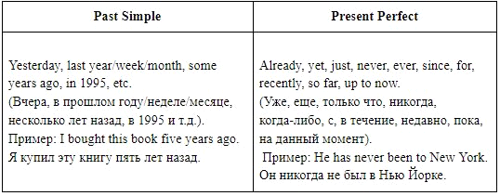
10) Посмотрите на символы Шотландии. Запишите 2 предложения о любом из них.

11 A poem. Books Устно перевести, записать на аудио и отправить мне..

12)


13) Duolingo

14) Read and colour
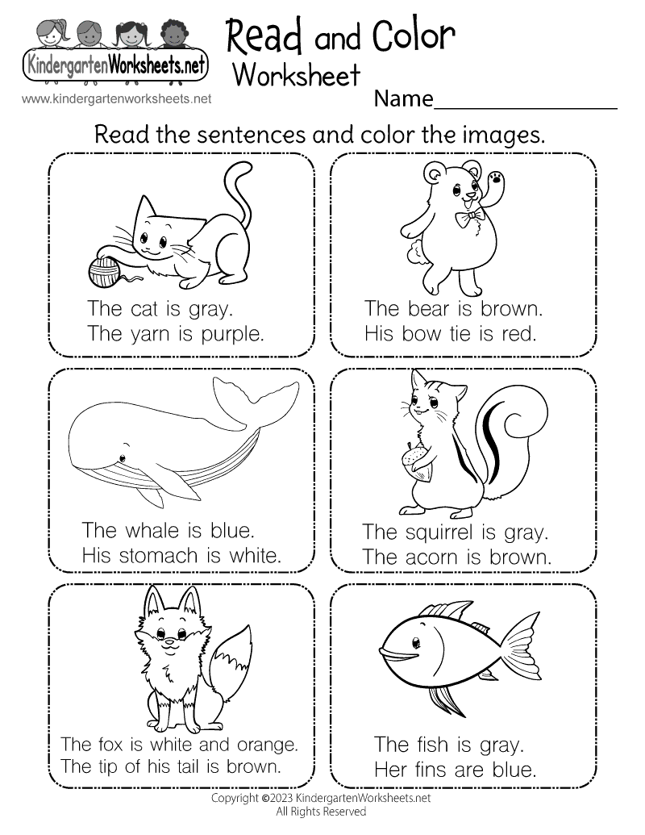

15 Вставьте отрицания настоящего простого времени don’t или doesn’t (c he, she, it)
Пример
Bees don’t sing (во множ. Числе всегда don’t)
A bee doesn’t sing. (it). В ед. числе всегда doesn’t кроме местоимения I.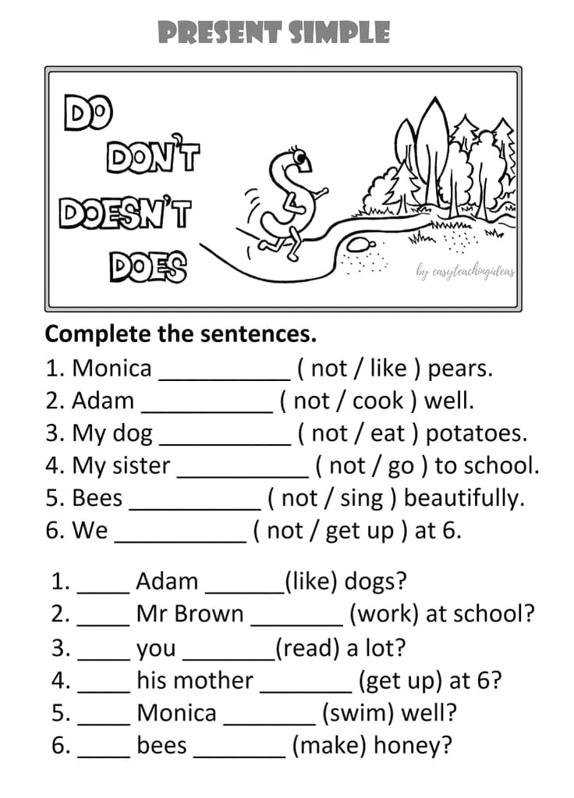

16) cartoon

